PRESSEINFORMATION:
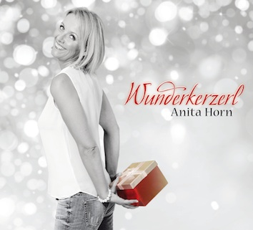

WEIHNACHTLICHES VON
ANITA HORN

CD-Neuerscheinung: Anita Horn „Wunderkerzerl“

Facettenreich und authentisch präsentiert sich auch das Weihnachtsalbum von Anita Horn, welches Anfang November 2013 erscheinen wird.
Die Präsentation findet am 18.11.2013 im ORF Landesstudio NÖ in St. Pölten statt.
Weitere Konzerte wird es am Fr, 06.12. (Horn - NÖ), Sa, 07.12. (Lilienfeld – NÖ), So, 15. 12. (Weißenkirchen/Perschling - NÖ) & So, 22.12 (22. Bez. – Wien) geben.

Auf dem zweiten Album der Vokalistin sind diesmal ausschließlich Eigenkompositionen zu hören,
in gewohnt stilsicherer Vielfalt und mit dem bewährten Augenzwinkern.

Die, aus dem Waldviertel stammende Künstlerin, hat sich in ihrem Weihnachtsalbum wieder viele Freiheiten genommen. So träumt sie ungeniert am Heiligen Abend im Latin-Feeling vom Palmen-strand in der Südsee („Du träumst von der Ferne“), nimmt tiefe Einblicke in das Seelenleben von „Olav, dem Schneemann“ und bringt als personifiziertes „Wunderkerzerl“ letztendlich doch noch ein weihnachtliches Funkeln in die Augen eines liebgewonnenen Menschen. Dem Titel „Kinderherz“ verleiht ein Kinderchor das besondere Etwas und in „Schatten und Licht“ darf es auch mal so richtig poppig werden. Abgerundet wird die Palette mit dem Titel „In der Stillen Zeit“. Darin gibt die kreative Künstlerin bezeichnenderweise der Phantasie den Vorzug und beschließt, dieses Jahr alle Fenster des Adventkalenders einfach mal geschlossen zu lassen.

Fernab des Schubladendenkens zeigt sich auch auf dieser CD wieder die Muttersprache als das verbindende Element zwischen den Stilen.

Produziert haben das Album Anita Horn und der, aus Lienz in Osttirol stammende Musiker, Hannes Oberwalder, ebenso wie schon das Album „I bin so frei“, welches im Herbst 2012 erschienen ist.

Für Rückfragen & Rezensionsexemplare:
Mail: office@anitahorn.at
Tel: +43 664 201 41 41
www.anitahorn.at Coverfoto: Doris Schwarz-König

________________________________________________________________________________________________________________________

Anita Horn: Geboren in Horn/Wald4tel, Studium der Jazz-Gesangspädagogik am Wiener Franz Schubert Konservatorium.
Seit 1980 steht sie auf der Bühne, war und ist als Choristin sowie als Solistin in zahlreichen Tournee- und TV-Produktionen präsent. Von 2000-2008 war sie Teil der österreichischen A-Cappella-Gruppe „Mainstreet“, auf deren CD-Produktionen nicht nur ihre Stimme zu hören ist, sondern auch einige ihrer Arrangements, Texte und Kompositionen.

